אולימפיאדה צעירה על שם אל"מ אילן רמון וצוות קולומביה – תשע"ה
בנושא: אסטרונומיה וחקר החלל

שלב א'
חידון מקוון ברשת

פיתוח החידון: ד"ר דיאנה לאופר, ד"ר יגאל פת אל, ד"ר רוני מועלם
תרגום החידון לערבית: ריאד גרה

מרכזת האולימפיאדה: ד"ר אילנה הופפלד

- משך החידון: החל מיום רביעי, ה' חשון תשע"ה, 29.10.2014, בשעה 8:00, עד יום חמישי, ו' חשון תשע"ה, 30.10.2014 בשעה 17:00.
- מבנה השאלון ומפתח ההערכה: בשאלון זה ארבעה חלקים
  - חלק א' - 60 נקודות
  - חלק ב' - 24 נקודות
  - חלק ג' - 16 נקודות
- הוראות מיוחדות:
  - יש לשמור את הקובץ במחשב שלכם.
  - לענות על השאלות כנדרש:
    - בחלק א' – יש לסמן את התשובה המתאימה ביותר (לדוגמה: על ידי שינוי צבע האות או שינוי צבע הרקע של התשובה הנכונה).
    - בחלק ב' – יש לענות על הנושא הנבחר בהיקף של כ-10-5 שורות.
    - בחלק ג' – יש לענות על כל אחת מהשאלות בהיקף של שתיים עד ארבע שורות.
  - להזין את כל התשובות הקבוצתיות לטופס המקוון שכתובתו:
https://docs.google.com/forms/d/1ZH4tEZyLNTL6ox7lkycjEUgG5FNenvqoMdhe3-BngFY/viewform
ולשגרו.

לבירורים יש לפנות למרינה ארמיאץ'
science.teaching@weizmann.ac.il
טל: 08-9342351.
חלק א':
בחלק א' עליכם לענות על 15 שאלות מתוך 16 שאלות. תשובה נכונה מזכה ב- 4 נק' –
סה"כ 60 נק'.
על כל שאלה יש תשובה אחת בלבד. יש לבחור את התשובה המתאימה ביותר.

שאלות
- שארל מסייה (Charles Messier) היה אסטרונום צרפתי שקיטלג 110 עצמים שמימיים. מה הייתה מטרתו?  א. קביעת גבולות היקום  ב. תצפיות בכוכבים משתנים  ג. תצפיות בקבוצות כוכבים  ד. גילוי שביטים | 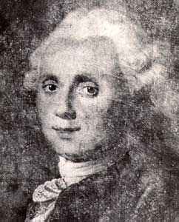  ויקיפדיה
- כתמי שמש נראים על פני השטח של השמש במחזוריות של 11 שנה. היכן מצויים כתמי השמש?  א. בקורונה  ב. בפוטוספירה  ג. בכרומוספירה  ד. בליבה | NASA/ SDO
- כמה לווייני של המערכת איכון עולמית (GPS) פעילים מקיפים את כדור הארץ:  א. 5  ב. 1000  ג. 100  ד. 28 | 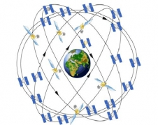  NASA

- החללית Venus Express המבצעת מדידות באטמוספירת נוגה. הטמפרטורה הממוצעת של פני השטח של נוגה ביחידות C° היא כ:  - 460  - 700  - 6000  - 20 | 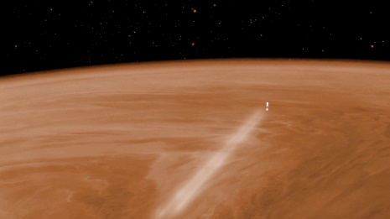  ESA–C. Carreau
- רכב השטח קיוריוסיטי הנע על פני מאדים בדק לאחרונה:  - קרח  - סלע יסוד  - סלע משקע  - מטאוריטים | 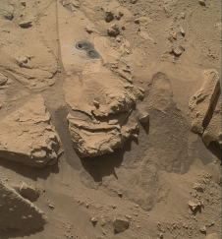  NASA/JPL-Caltech/MSSS
- במהלך הלילה אנו רואים את הירח נע בשמיים ביחס לכוכבים  - ממערב למזרח  - ממזרח למערב  - מצפון לדרום  - מדרום למערב | 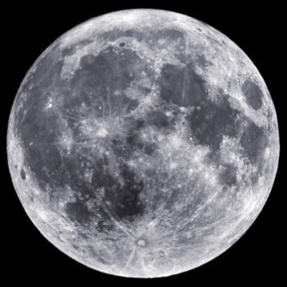  NASA
- סמנו את המשפט הנכון. בליקוי חמה:  - הליקוי מתרחש תמיד באמצע החודש העברי  - הליקוי מתרחש תמיד במולד הירח  - הליקוי מתרחש כל חודש  - ניתן לראות ליקוי חמה מכל מקום | ד"ר דיאנה לאופר
- מה משך השהיה של אסטרונאוט בתחנת החלל הבינלאומית  - שנה  - שנתיים  - 3-6 חודשים  - שבועיים | 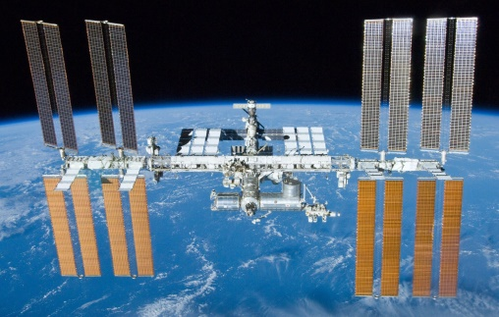  NASA/Crew of STS-132
- מה המשפט הלא נכון לגבי כדור הארץ  א. ריכוז הפחמן דו חמצני, CO₂ עולה  ב. שטח הקרחונים קטן  ג. הטמפרטורה הממוצעת עולה  ד. מפלס האוקיינוסים יורד | NASA
- קוטרו של כוכב חמה  א. גדול מכדור הארץ  ב. גדול מהירח  ג. בגודל של מאדים  ד. בגודל של קרס | 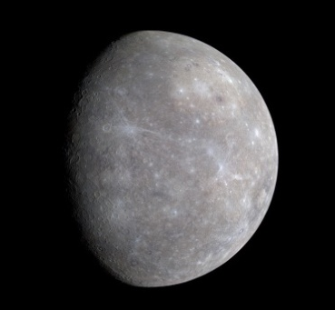  NASA/JPL
- מהו שמו של הירח הגדול ביותר של צדק  א. אירופה  ב. גנימד  ג. טיטן  ד. קליסטו | 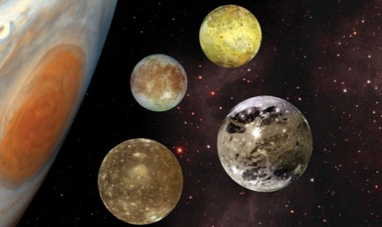  NASA
- החללית קסיני המסיירת סביב שבתאי וירחיו גילתה לאחרונה על פני טיטן  א. היווצרות אי באגם  ב. אגם חדש  ג. היווצרות חצי אי באגם  ד. העלמות אגם | 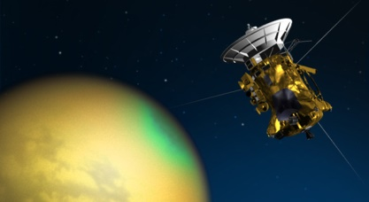  NASA/JPL
- כוכבים מסוג "ענקים אדומים" הם אדומים באמת בגלל  - התנפחות והתקררות פני הכוכב  - קיום כוכבי לכת  - הרכב חומרים על פני השטח  - איסוף חומר מסביבת הכוכב | 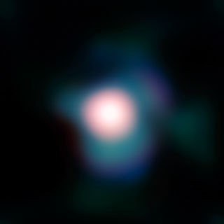  ESO and P. Kervella
- בתצפיות האחרונות במרכזי הגלקסיות גילו  - מערכות שמש  - חורים שחורים ענקיים  - מערכות השמש הדומות לשלנו  - סופרנובות | 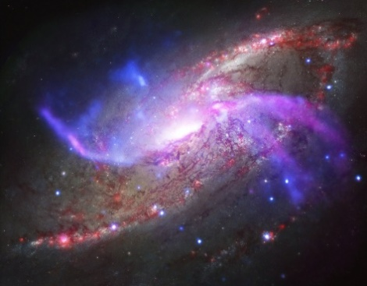  NASA/CXC/JPLCaltech/STScI/NSF/NRAO/VLA
- איזה משפט אינו נכון בקשר לחורים שחורים.  - יש חורים שחורים מסתובבים, יש טעונים ויש מסתובבים וטעונים  - שני סוגים עיקריים: כוכביים וסופר מסיביים  - חור שחור הוא חור לבן  - חורים שחורים ענקיים בולעים כוכבים | 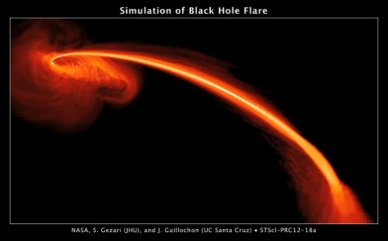  NASA
- אלביראו הינו כוכב כפול בקבוצת הברבור. מה מאפיין את זוג הכוכבים:  - הכוכב הכחול חם יותר  - הכוכב ה"צהוב" קר יותר  - הכוכבים במרחק של כ 400 שנות אור מאיתנו  - כל התשובות נכונות | 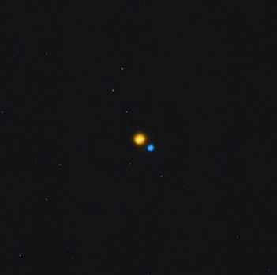  ויקיפדיה

חלק ב':
עליכם לענות בקצרה על 4 שאלות מבין ה-5 שלפניכם. יש לענות על כל אחד מהנושאים הנבחרים בהיקף של 5-10 שורות. תשובה מלאה מזכה ב- 6 נק', סה"כ 24 נק'.

  - בחרו אחד הניסויים המדעיים ששיגרה ישראל במעבורת החלל קולומביה בשנת 2003.
מה הייתה מטרת הניסוי, כיצד נערכו המדידות ומה התוצאות?
  - בשנה האחרונה התגלו מספר פלנטות מחוץ למערכת השמש המכונות "פלנטות דמויי ארץ". ציינו מה המאפיינים של פלנטות אלו ומדוע הן מכונות "דמויי ארץ"? בחרו מערכת בה יש פלנטה אחת מפלנטות אלה ותארו את הידוע עליה באופן מפורט.
  - איזו אספקה מביאים לאסטרונאוטים השוהים בתחנת החלל וכיצד?
  - מהי מטרת משימת החלל רוזטה (Rosetta Mission) שנשלחה לעבר שביט67P צוריומוב גרסימנקו וכיצד תוכננה החללית לעמוד במשימה זו.
  - מהם מטרות משימת החלל גאיה להצבת טלסקופ ייחודי בחלל (Gaia Mission.

חלק ג':
1. צפו בסרטון "מסע במערכת השמש" על מערכת השמש וענו בקצרה על השאלות. תשובה מלאה על כל השאלות מזכה ב- 16 נק'.

https://www.youtube.com/watch?v=4qwRZj7zfkA

- כיצד "מוחזקים" כוכבי הלכת סביב השמש?
- מדוע נוגה זוהרת כל כך בשמי הלילה?
- היכן נמצאת חגורת האסטרואידים העיקרית?
- מה שמם של הירחים הגדולים של צדק?
- מאילו חומרים מורכבים טבעות שבתאי?
- איזו חללית ביקרה באורנוס ונפטון?
- אילו גופים ניתן למצוא בחגורת קוויפר?
- אילו גופים ניתן למצוא בעננת אורט ?

בהצלחה!

ניתן להזין את כל התשובות הקבוצתיות לטופס המקוון שכתובתו:
https://docs.google.com/forms/d/1ZH4tEZyLNTL6ox7lkycjEUgG5FNenvqoMdhe3-BngFY/viewform
ולשגרו.

